
МАТЕМАТИЧЕСКА ГИМНАЗИЯ „АКАДЕМИК КИРИЛ ПОПОВ”
4001 Пловдив, ул. „Чемшир” № 11, e-mail:omg@omg-bg.com, www.omg-bg.com

Практическо изпитване на XXII клас
Релационен модел на бази от данни

Създайте един работен sql-файл с име “Practical_exam-2” и в него напишете всички заявки от изпитването. За всички задачи се използва БД geography по дадената ER-диаграма. Предайте sql-файла с решенията в Classroom.

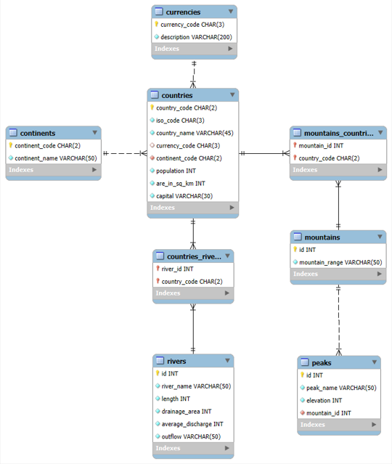
Зад.1: Запазете като изглед обединяването на десета, единадесета и дванадесета държави с най-многобройно население и десета, единадесета и дванадесета държави с най-голяма площ. - 11 т.

Изход – 6 реда:
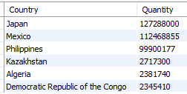

Зад.2: Да се намерят най-дългите реки които се вливат в Китайско море и техните дължини. - 5 т.

Изход – 2 реда:
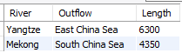

Зад.3: За всяка държава в Южна Америка, която започва с ‘Б‘ да се изброят имената на реките в нея на един ред по дължина в низходящ ред и да се преброят. - 10 т.

Изход – 2 реда:
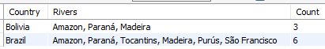

Зад.4: Намерете валутите, които използват паунди и в описанието, думата Pound да се замени със знак ‘£’. - 7 т.

Изход – 12 реда:
